VII ПСИХОДРАМА ФЕСТИВАЛ
ПЛОВДИВ 08.02 – 11.02.2018 г.
………………………………………

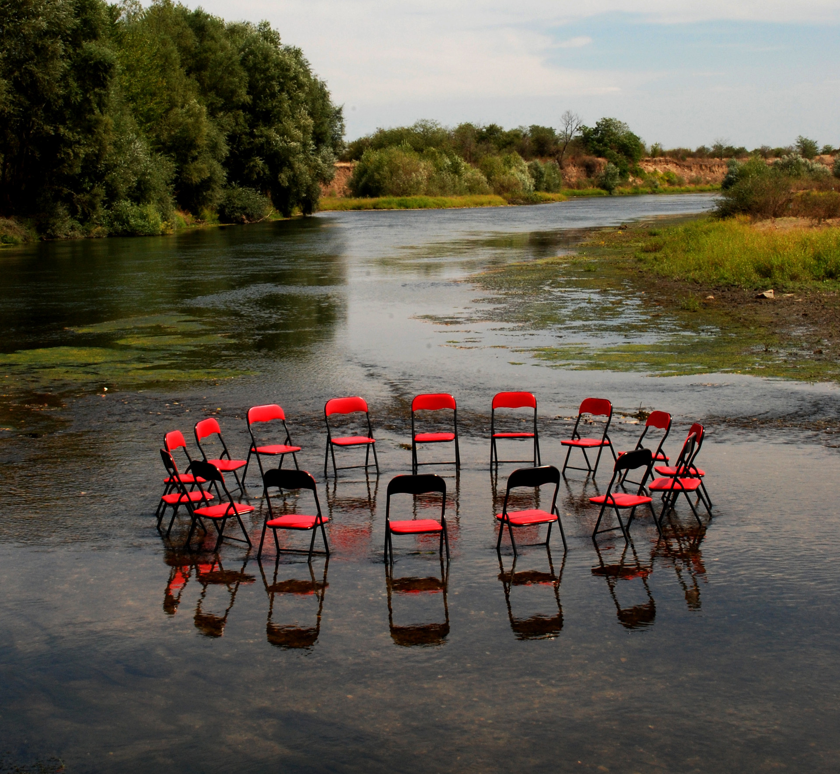

………………………………………
организира се от
Фондация с обществено полезна дейност „Кентавър арт”
………………………………………….

ПСИХОДРАМА ФЕСТИВАЛЪТ В ПЛОВДИВ Е СЪЗДАДЕН ПРЕЗ 2012 Г.
ТОЙ СЕ ПРОВЕЖДА ПРЕЗ МЕСЕЦИТЕ ЯНУАРИ, ФЕВРУАРИ ИЛИ МАРТ И Е ЕЖЕГОДЕН.

КАУЗИ НА ФЕСТИВАЛА:
- Да предостави пространство за срещи и представяне на професионалисти, използващи психодрама метода.
- Да популяризира психодрама метода и възможностите за практическото му прилагане в области като психотерапия, социална работа, изкуство, образование, управление на човешки ресурси и др.
- Да предостави възможности за контакти и партниране между психодраматичната общност и други професионални общности, както и между различни поколения от тези общности.
- Да популяризира етиката на желанието, срещата, границите, психодраматичния дискурс при професионалната работа с хора.
- Да предостави пространство за изследване на алтернативни методи за групова и индивидуална работа с хора.
- Да провокира обмяна на идеи и практики на национално и на международно ниво.

КРАТЪК ЕТИЧЕН КОДЕКС НА ФЕСТИВАЛА:
1. УВАЖЕНИЕ. Всеки участник или водещ проявява уважение към преживяванията, възгледите и личното пространство на другите участници и водещи.
2. ЛИЧНА ОТГОВОРНОСТ. Всеки участник или водещ сам преценява своите лични граници при участие в уъркшопи и поема отговорност за своите решения и действия.
3. КОНФИДЕНЦИАЛНОСТ. Всеки участник или водещ поема ангажимент за конфиденциалност относно личните преживявания на другите участници и водещи.
4. ВРЕМЕ И МЯСТО. Всеки участник или водещ зачита обявените време и място за уъркшопи и други събития.
………………………………………….

РЕГЛАМЕНТ ЗА ВОДЕЩИ
1. Фестивалът ще се проведе от 08.02.2018 г. до 11.02.2018 г. в гр. Пловдив.
2. Заявки за водещи на уъркшопи ще бъдат приемани до 15.11.2017 г. на e-mail: centaur_art@abv.bg. Получаването на заявките ще бъде потвърждавано с обратен e-mail.
3. Фестивалът включва:
«Психодраматична програма»: уъркшопи на водещи, формирани като психодрама-терапевт, психодрама-водещ или психодрама-ассистент, изследващи различни аспекти на психодрамата;
Програма «Смесени пространства»: уъркшопи на водещи, формирани като психодрама-терапевт, психодрама-водещ или психодрама-асистент, които експериментират през психодрама с други подходи за работа с хора.
Уъркшопи на водещи в друг професионален контекст и обучение (изкуства, социална сфера, човешки ресурси, други)
Допълнителни програми по предложение на водещите. Традиционно Фестивалът не определя основна тема за своите издания. Водещите могат да предлагат тема за допълнителна програма. При 5 или повече заявки за предложена допълнителна програма, тя ще бъде включена в официалната программа като специфичен модул.
Предложени до този момент теми за допълнителни програми в Седми психодрама фестивал:
А. “Психодраматична лаборатория”;
Б. «Ателиета за деца и/или родители»; Забележка: Участието на деца е в присъствие на родителите или с подписана декларация за съгласие от страна на родителите.
Организаторите очакват и други предложения за теми на допълнителни програми.
Общи отварящи и затварящи сесии – отворени, безплатни сесии, в които са поканени всички участници на Фестивала и външни посетители; Възможно е да бъдат предложени общи сесии с участие на деца и/или родители.
Постерни сесии - поканени са всички участници на Фестивала и външни посетители;
Вечерна програма - театър, дискусии, ателиета, прожекции, представяния на книги и други безплатни събития, в които са поканени всички участници на Фестивала и външни посетители;
Парти - с музика на живо, танци, и др.
4. Уъркшопите могат да бъдат с продължителност от 2 или 3 академични часа.
5. За воденето на сесиите не се заплаща хонорар.
6. Водещите имат право да участват безплатно в до 3 уъркшопа.
7. Организаторите ще предложат хотели с преференциални цени за нощувки.
8. Разходи за пътни и настаняване на водещи не се покриват, освен в изключителни случаи /напр. финансова невъзможност/, при лична заявка от страна на водещия или на екипа водещи и по преценка на Фондация «Кентъвър Арт» – в размер до 50 лв. /с командировъчно, билети или фактура, издадени към Фондацията/.
9. Всички лично поканени от водещия гости на водения от него уъркшоп, са участници във Фестивала и заплащат дължимата такса за участие.
10. Приходите от Фестивала се използват за покриване на разходите, свързани с организирането му. Остатъкът, ако има такъв, се инвестира в следващото издание на Фестивала и/или в издаване на литература в областта на психодрамата.
11. Водещите и участниците са поканени да напишат кратък текст, инспириран от Фестивала, а също да публикуват свои впечатления, мнения и снимки в интернет пространството…
12. Подаването на регистрационна форма от страна на водещия означава, че той е приел този регламент и етичния кодекс на Фестивала.
13. Участниците в уъркшопите могат да бъдат на различно ниво на запознатост с психодрамата - от хора, които се срещат за първи път с нея до психодрама-терапевти. Затова водещите, ако желаят, указват във формуляра, дали техният уъркшоп е насочен към определени участници (посочват какви), или е отворен за всички.
14. Предложените уъркшопи ще бъдат разгледани от организаторите на Фестивала по реда на постъпването им. При установен конфликт на интереси, или при запълване на Програмата, е възможно определен уъркшоп да не бъде включен.
15. Уъркшопите и Предварителната програма на Фестивала ще бъдат обявени до 01.12.2017 г.
16. Водещите и участниците са поканени да предоставят литература за Книжарницата на Фестивала. Също така имат право да разпространяват безплатно свои рекламни и презентационни материали в рамките на Фестивала.
При възникнали въпроси и затруднения, организаторите са на разположение за съдействие.
ФОРМУЛЯР ЗА ВОДЕЩ/И
ТЕМА НА УЪРКШОП, обща сесия, постерна сесия или събитие от вечерната програма (на български и на английски език):

Кратко представяне на уъркшопа или събитието (на български и на английски език):

Към коя от програмите ще включите Вашия уъркшоп или събитие: Психодраматична програма, Смесени пространства, Психодраматична лаборатория, Ателиета за деца и/или родители, Общи отварящи и затварящи сессии, Постерни сессии, Вечерни събития, Друга:

Продължителност на уъркшопа, (моля, отбележете):
- 2 академични часа (90 минути):
- 3 академични часа (135 минути):
Изисквания към участниците в уъркшопа, ако има такива (например минимален опит в психодрама и/или групова работа, друго)

Материали, консумативи и оборудване, необходими за осъществяване на уъркшопа или събитието:

ВОДЕЩ / ВОДЕЩИ
При повече от един водещ в уъркшоп или събитие, контактната информация се подава за всички водещи.
Име, Презиме, Фамилия, (на български и на английски език): ............................................................................................................
Местоживеене: ………………………………………………..
Телефон за контакт: .......................... E-mail: ................................ (за вътрешно ползване, свързано с организиране на Фестивала)
Телефон за контакт: .......................... E-mail: ............................... Website: ………………………… (за публично ползване и публикуване в програмата на Фестивала, при заявено желание от водещите)

Кратко представяне на професионалния опит на водещия/водещите, в това число в метода психодрама, включително информация за професионалните търсения и предизвикателства – до 1/2 страница (на български и на английски език):

Моля, приложете към формуляра по Ваша преценка:
- снимка / снимки
- клип
- Визуализация (снимка, рисунка и т.н.), представяща заявения уъркшоп или събитие
Предоставянето на визуални материали подпомага популяризирането на заявеното от Вас събитие, а също така и на Психодрама фестивала като цяло.
Предложения към организаторите:

ЗА ИНФОРМАЦИЯ И КОНТАКТИ: Адрес за кореспонденция: гр. Пловдив 4000, ул.”Екзарх Йосиф” 17, Фондация „Кентавър арт”,
тел.: 0898 994300, e-mail: centaur_art@abv.bg, Facebook: Фондация Кентавър Арт, http://centaur_art.ngobg.info,
https://www.facebook.com/groups/PsychodramaFestival/,


